1. Junginys, kurio formulė:
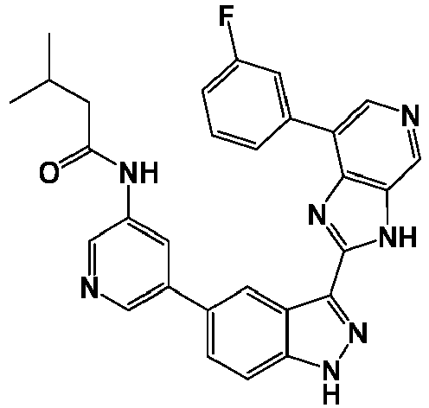
arba jo farmaciniu požiūriu priimtina druska.

2. Farmacinė kompozicija, apimanti junginį pagal 1 punktą arba jo farmaciniu požiūriu priimtiną druską ir farmaciniu požiūriu priimtiną ekscipientą.

3. Junginys pagal 1 punktą arba jo farmaciniu požiūriu priimtina druska, skirti naudoti sutrikimo arba ligos, pasirinktos iš diabetinės retinopatijos, plaučių fibrozės, reimatoidinio artrito, sklerodermos, mikozinės arba virusinės infekcijos, kaulų arba kremzlės ligos, Alzheimerio ligos, osteoartrito ir plaučių ligos, gydymui.

4. Junginys pagal 1 punktą arba jo farmaciniu požiūriu priimtina druska, skirti naudoti genetinės ligos, kurią sukelia mutacijos Wnt signalinimo komponentuose, gydymui, kur genetinė liga yra pasirinkta iš coli polipozės, osteoporozės pseudogliomos sindromo, šeiminės eksudacinės vitreoretinopatijos, tinklainės angiogenezės, ankstyvos koronarinės ligos, tetra-amelia sindromo, Milerio latako regresijos ir virilizacijos, SERKAL sindromo, 2 tipo cukrinio diabeto, Furmano sindromo, Al-Awadi / Raas-Rothschild / Schinzel fokomelijos sindromo, odonto-onicho-odos displazijos, nutukimo, rankų/pėdų padalinimo apsigimimo, kaudalinio dubliavimo sindromo, dantų agenezijos, Vilmso naviko, skeleto displazijos, židininės odos hipoplazijos, autosominės recesyvinės anonichijos, nervinio vamzdelio defektų, alfa-talasemijos (ATRX) sindromo, trapios X chromosomos sindromo, ICF sindromo, Angelmano sindromo, Prader-Villi sindromo, Bekvito-Viedemano sindromo ir Reto sindromo.

5. Junginys, skirtas naudoti pagal 3 punktą, kur sutrikimas arba liga yra osteoartritas.

